PROGRAM FUNKCJONALNO-UŻYTKOWY
Opracowany zgodnie z Rozporządzeniem Ministra Infrastruktury z dn. 2.09.2004r. w sprawie szczegółowego zakresu i formy dokumentacji projektowej, specyfikacji technicznych wykonania i odbioru robót budowlanych oraz programu funkcjonalno –użytkowego
(Dz. U. nr 202, poz. 2072 z późniejszymi zmianami).

Nazwa  zamówienia | Wykonanie dokumentacji projektowej oraz realizacja inwestycji z zakresu błękitno-zielonej infrastruktury na kampusie Uniwersytetu Łódzkiego w ramach projektu EU Water4All w procedurze „zaprojektuj i wykonaj”
Adres obiektu | Łódź, ul. Pomorska 141/143
Nazwy  i kody (CPV)  grup, klas i kategorii robót | 71320000–7 – Usługi inżynierskie w zakresie projektowania  45000000–7 – Roboty budowlane, w tym: 45112700-2 – Roboty w zakresie kształtowania terenu i 45112710-5 – Roboty w zakresie kształtowania terenów zielonych  77000000-0 – Usługi rolnicze, leśne, ogrodnicze, hydroponiczne i pszczelarskie, w tym: 77300000-3 – Usługi ogrodnicze, 77310000-6 – Usługi sadzenia roślin oraz utrzymania terenów zielonych i 77311000-3 – Usługi utrzymania ogródków ozdobnych
Zamawiający | Uniwersytet Łódzki  ul. Narutowicza 68  90-136 Łódź

Spis zawartości programu funkcjonalno-użytkowego
I. CZĘŚĆ OPISOWA 2
1. Opis ogólny przedmiotu zamówienia 2
1.1. Aktualne uwarunkowania wykonania przedmiotu zamówienia 6
1.2. Ogólne właściwości funkcjonalno-użytkowe 6
1.3. Szczegółowe właściwości funkcjonalno-użytkowe 6
2. Wymagania Zamawiającego w stosunku do przedmiotu zamówienia 6
2.1. Przygotowanie terenu budowy 6
2.2. Konstrukcja i adaptacja istniejącej infrastruktury 6
2.3. Instalacje 7
2.4. Zagospodarowanie terenu 7
II. CZĘŚĆ INFORMACYJNA 8

I. CZĘŚĆ OPISOWA

Opis ogólny przedmiotu zamówienia
Przedmiotem zamówienia jest opracowanie dokumentacji projektowej i budowa systemu błękitno-zielonej infrastruktury BGI (z ang. blue-green infrastructure) na kampusie Uniwersytetu Łódzkiego (budynek D Wydziału Biologii i Ochrony Środowiska UŁ mieszczący się przy ulicy Pomorskiej 141/143 w Łodzi) w ramach projektu EU Water4All. Projekt Water4All ma na celu opracowanie narzędzi do zarządzania retencją i ponownym wykorzystaniem wód opadowych na kampusie Uniwersytetu Łódzkiego jako przykładowym obszarze wdrożeń BGI, tak by zminimalizować negatywne skutki zmiany klimatu w przestrzeni miejskiej. Inwestycja zaplanowana została na patio budynku D Wydziału BiOŚ UŁ przy ul Pomorskiej 141/14 oraz przed budynkiem A Wydziału BiOŚ UŁ mieszczącym się przy ulicy Banacha 12/16 w Łodzi.
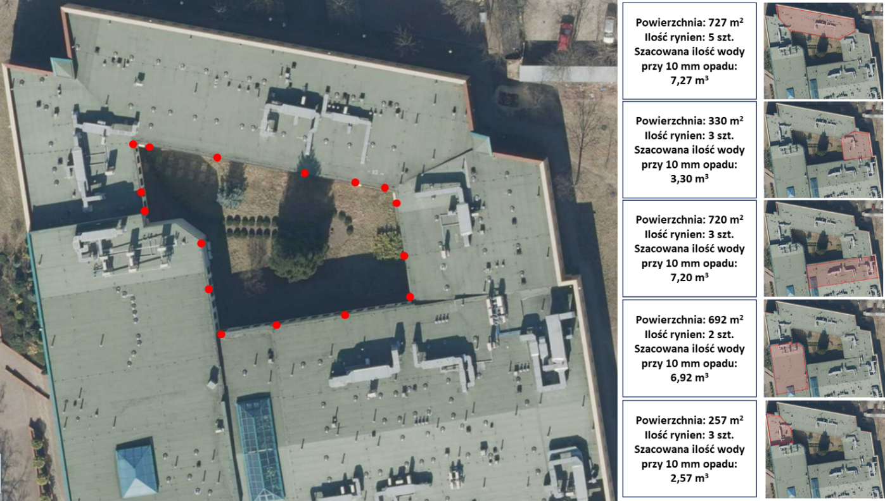
Rys. 1. Mapa z zaznaczony obszarem przeznaczonym pod inwestycję (patio w budynku D Wydziału BiOŚ przy ul Pomorskiej 141/143 w Łodzi) wraz z zaznaczonymi systemem rynien odbierającym do zagospodarowania wodę deszczową z powierzchni dachu budynku wraz z przyjętymi danymi do kalkulacji.

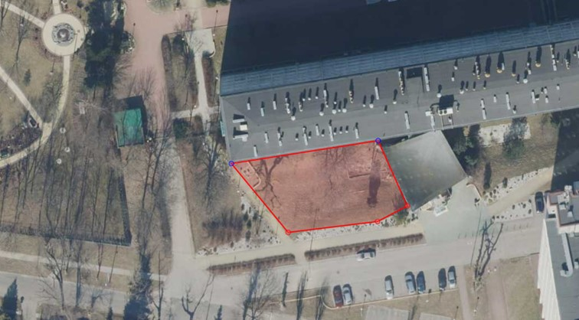

Rys. 2. Mapa z zaznaczony obszarem przeznaczonym pod inwestycję (ogólnodostępny teren przed budynkiem A Wydziału BiOŚ UŁ przy ul. Banacha 12/16 w Łodzi) przewidzianym pod retencję wody opadowej z dachu obiektu i jej podczyszczenie i zagospodarowanie z wyznaczonym obszarze.

Przedmiotem zamówienia jest kompleksowe wykonanie inwestycji w postaci wykonania dokumentacji projektowej i jej realizacji w procedurze „zaprojektuj i wykonaj”. Koncepcja budowy systemu BGI na kampusie Uniwersytetu Łódzkiego winna być przygotowana w ciągu pierwszych 6 miesięcy realizacji projektu, a realizacja w 7-12 miesiącu trwania projektu. Planuje się skonstruować kilka zintegrowanych podsystemów BGI, (składających się z części osadnikowej, części biogeochemicznej oraz części roślinnej) na patio budynku D Wydziału BiOŚ UŁ celem testowania ich efektywności oraz zintegrowanego rozwiązania w skali makro przed budynkiem A Wydziału BiOŚ UŁ.
Planowane do budowy systemy BGI, składać się będą z kilku podsystemów takich jak część osadnikowa, której celem będzie wyeliminowanie zawiesiny z wód deszczowych odprowadzanych z obszaru dachu; każdy podsystem wyposażony zostanie też w strefę biogeochemiczną złożoną z odpowiednio dobranych materiałów sorpcyjnych, których celem jest wychwytywanie związków biogenicznych oraz innych zanieczyszczeń pochodzących z ekosystemu miejskiego (np. benzo-a-piren). Dodatkowo planuje się zaadoptować istniejącą strefę roślinną (trawnik) na potrzeby wzmocnienia retencji wód opadowych (utworzenie oczka wodnego z roślinnością wodną, niecki retencyjnej i łąki kwietnej).
Zintegrowany system BGI obejmować będzie:
- Skonstruowanie i utworzenie osadników odbierających i usuwających zawiesinę z wody deszczowej z obecnie istniejących rynien deszczowych (nr 1 na rysunku 3A);
- Skonstruowanie i utworzenie min 4 różnych barier biogeochemicznych podczyszczających wody deszczowe po przejściu przez ww. osadniki (nr 2 na ryskunku 3A);
- Utworzenie niewielkiego oczka wodnego z brzegami porzniętymi roślinnością wodną w północno-zachodniej części patio, które odbierać będzie i retencjonować podczyszczone wody deszczowe, które przeszły przez cześć osadnikową i bariery niegeochemiczne (nr 3 na rysunku 3A);
- Utworzenie łąki kwietnej w gradiencie roślinności światłolubnej od północno-wschodniej części patio do roślinności cieniolubnej w południowo-wschodniej części partio, która składać się będzie z gatunków roślin stwarzających warunki do bytowaniu owadów zapylających, w tym utworzenie domków dla owadów (nr 4 na rysunku 3A);
- Utworzenie suchej niecki retencyjnej w południowej części patio (nr 5 na rysunku 3A);
- Utworzenie pojemników na deszczówkę celem retencji wody do podlewania roślin (nr 6 na rysunku 3A);
- Utworzenie ogrodu deszczowego na wschodniej ścianie budynku (nr 7 na rysunku 3A);
- Utworzenie ścieżek z nawierzchni mineralnej wodno-przepuszczalnej (nr 8 na rysunku 3A);
- Utworzenie budek lęgowych dla ptactwa (nr 9 na rysunku 3A);
- Utworzenie części rekreacyjnej wraz z ławkami do wypoczynku oraz koszami na śmieci wokół obecnie istniejącego drzewa (świerk na środku patio) (nr 10 na rysunku 3A);
- Budowa systemu do retencjonowania i podczyszczania wód odbieranych z terenu dachu (rysunek 3B);
- Ukształtowanie koryta rzeki wraz z rozlewiskami obsadzonymi roślinami wodnymi dla retencji wody w krajobrazie (rysunek 3B);
- Lokalizacja zbiornika do retencjonowania podczyszczonych wód opadowych dla ponownego ich wykorzystania w utrzymaniu lokalnej zieleni (rysunek 3B).

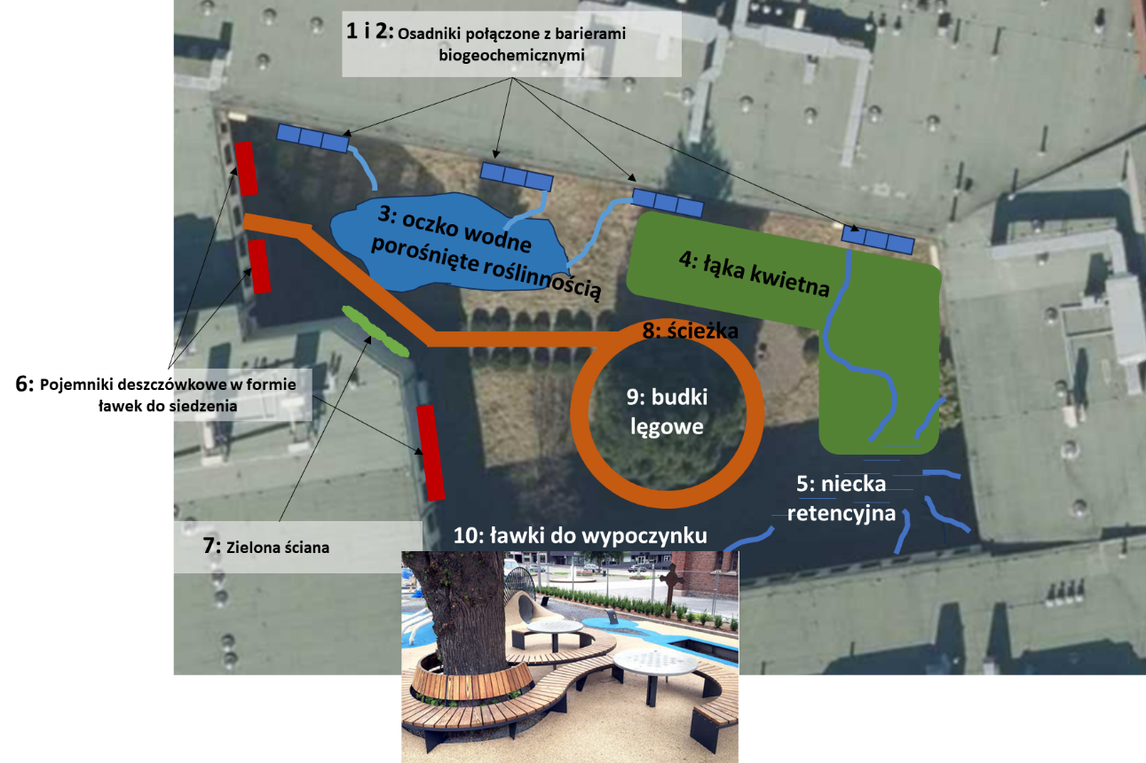
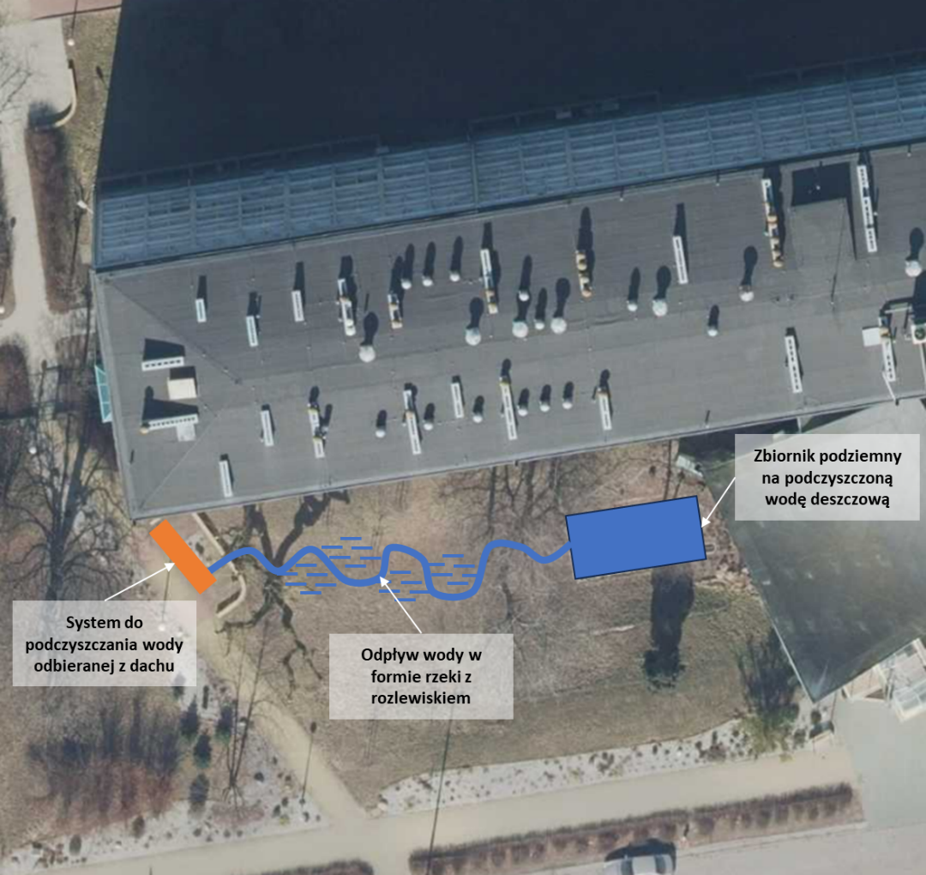

Rys. 3. Planowane inwestycje w zakresie BGI na patio budynku D Wydziału BiOŚ UŁ przy ulicy pomorskiej 141/143 (A – górny) oraz przed budynkiem A Wydziału BiOŚ UŁ przy ulicy Banacha 12/16 (B – dolny).
Realizacja obiektu rozumiana jest jako wykonanie wszelkich niezbędnych prac projektowych oraz wykonania robót budowlanych i konstrukcyjnych, wyposażenia patio budynku D i obszaru przed budynkiem A w urządzenia/meble niezbędne do funkcjonowania rozwiązań w systemie półzamkniętego obiegu wody oraz niezbędne zabezpieczenia do bezpiecznego funkcjonowania BGI.
Nasadzenia wykonane w ramach inwestycji powinny być zrealizowane przy wykorzystaniu roślin gatunków rodzimych z uwzględnieniem gatunków sucholubnych, wodnolubnych cieniolubnych i światłolubnych w zależności od ich lokalizacji.
Wszelkie projektowane rozwiązania powinny być na bieżąco konsultowane z zamawiającym.

Aktualne uwarunkowania wykonania przedmiotu zamówienia
- Sąsiedztwo zabudowy Uniwersytetu Łódzkiego;
- Wykonanie inwentaryzacji i ekspertyzy technicznej oraz adaptacji istniejącej infrastruktury na patio budynku D Wydziału BiOŚ UŁ oraz przed budynekiem A Wydziału BiOŚ UŁ
- Istniejące instalacje na terenie działki w tym do przebudowy.

Ogólne właściwości funkcjonalno-użytkowe
Realizacja obiektów powinna uwzględniać możliwe do zastosowania energooszczędne środki techniczne i technologie oraz ograniczenie niekorzystnego oddziaływania na środowisko (emisji spalin, hałasu, odpadów), zarówno na etapie budowy jak i użytkowania.
Zintegrowane systemy BGI, wszystkie jego elementy wraz ze związanymi z nim urządzeniami i wyposażeniem, należy zaprojektować i zbudować w sposób zapewniający spełnienie wymagań dotyczących bezpieczeństwa: konstrukcji, pożarowego, użytkowania, i zdrowotnych oraz ochrony środowiska, w szczególności w zakresie: wody opadowej i odpadów, możliwości utrzymania właściwego stanu technicznego, odpowiednich warunków bezpieczeństwa i higieny pracy, jak również niezbędne warunki do korzystania z obiektu przez studentów i pracowników UŁ.

Szczegółowe właściwości funkcjonalno-użytkowe
- możliwość bieżącego oczyszczania osadników z nagromadzonych zanieczyszczeń mechanicznych
- możliwość wymiany sorbentów w strefach geochemicznych w celu zwiększania skuteczności oczyszczania
- możliwość odłączenia systemów na okres zimowy
- możliwość bezpiecznego odprowadzania nadmiaru wód opadowych do systemów kanalizacyjnych tzw. przelewami awaryjnymi

Wymagania Zamawiającego w stosunku do przedmiotu zamówienia

Przygotowanie terenu budowy
Teren budowy powinien być zabezpieczony przed dostępem osób nieupoważnionych. Miejsca składowania materiałów zaplanowane w sposób umożliwiający bezpieczne poruszanie się ludzi oraz maszyn.

Konstrukcja i adaptacja istniejącej infrastruktury
Konstrukcja pojemników na deszczówkę, osadników, barier biogeochemicznych, oczek wodnych, niecki retencyjnej a także zielonej ściany powinna być zgodna z istniejącym stanem wiedzy oraz istniejącym stanem infrastruktury i powinna maksymalizować doczyszczanie wód deszczowych przy jednoczesnym zapewnieniu odpływu nadmiaru wody opadowej podczas opadów nawalnych.

Instalacje
Patio wyposażone jest w system wodno-kanalizacyjny, co należy uwzględnić na etapie koncepcji budowy zintegrowanego systemu BGI.

Zagospodarowanie terenu
Ciągi piesze, zieleń istniejąca (świerk na środku patio podcięty i przestrzeń wokół niego zagospodarowana zgodnie z rysunkiem nr 3), nasadzenia o optymalnych warunkach wegetacyjnych (łąka kwietna, nasadzenia wokół oczka wodnego, niecka retencyjna, zielona ściana), ławki, kosze na śmieci.

II. CZĘŚĆ INFORMACYJNA

